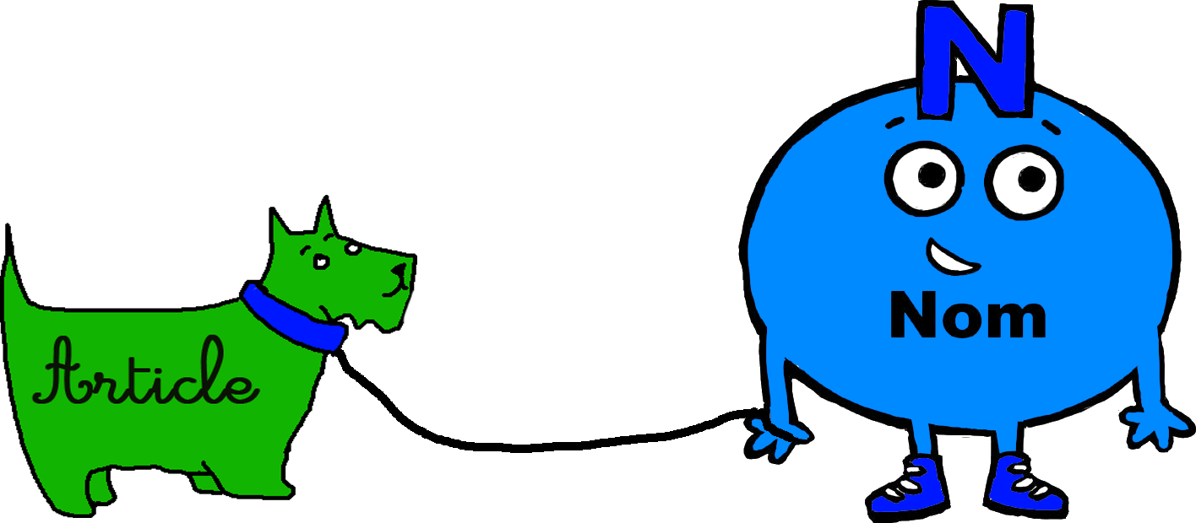 |  | 
Une | souris | dévore | le | fromage.

Le | chat | dévore | la | souris.

Une | souris grise | dévore | le | fromage.

Le | gros chat | dévore | la | gentille souris.

